测试截图编号：步骤4.15.1-01

测试截图编号：步骤4.15.2-01

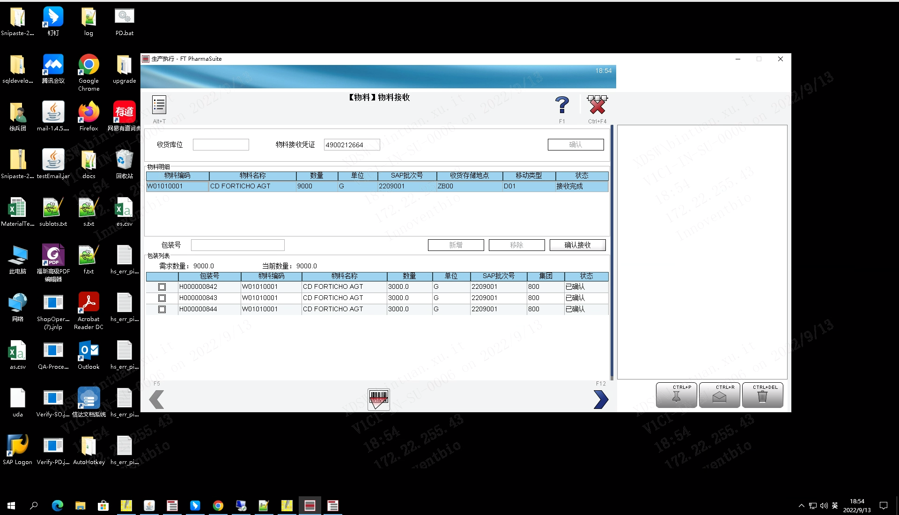

测试截图编号：步骤4.15.2-02

测试截图编号：步骤4.15.2-03

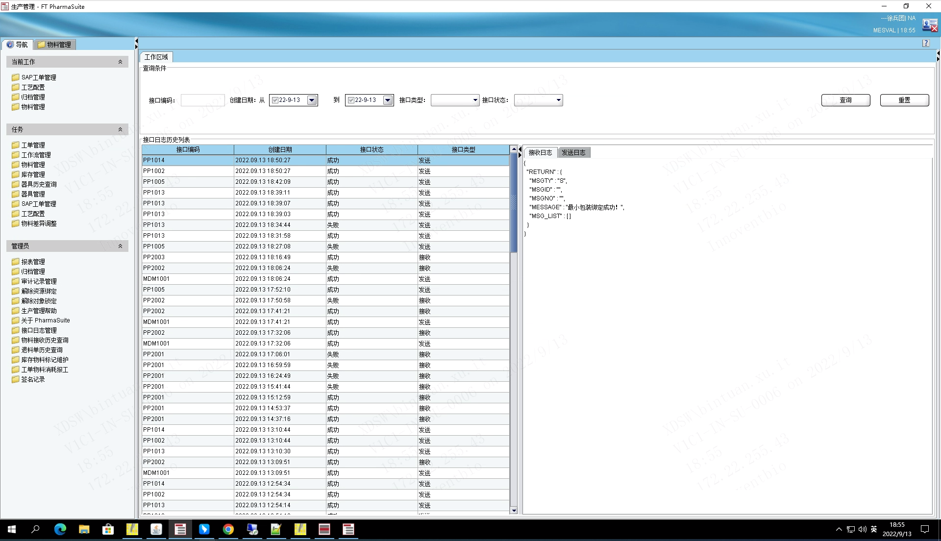

测试截图编号：步骤4.15.2-04

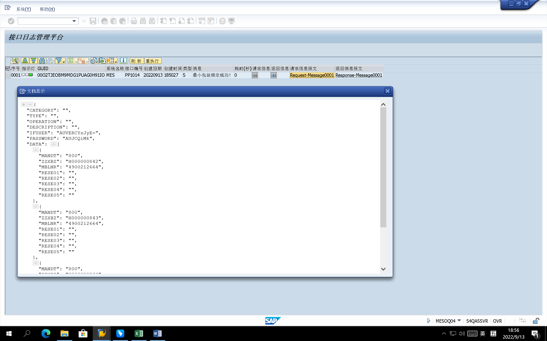

测试截图编号：步骤4.15.2-05

测试截图编号：步骤4.15.2-06

